Приложение 1 к протоколу заседания
Совета депутатов муниципального
округа Тверской от 19.05.2022 № 58

Проект размещения ограждающих устройств
(два шлагбаума автоматических)
по адресу: ул. Лесная, д.35/2

1. Место размещения ограждающих устройств на придомовой территории, определенной в соответствии с утвержденным проектом межевания территории (при его наличии)

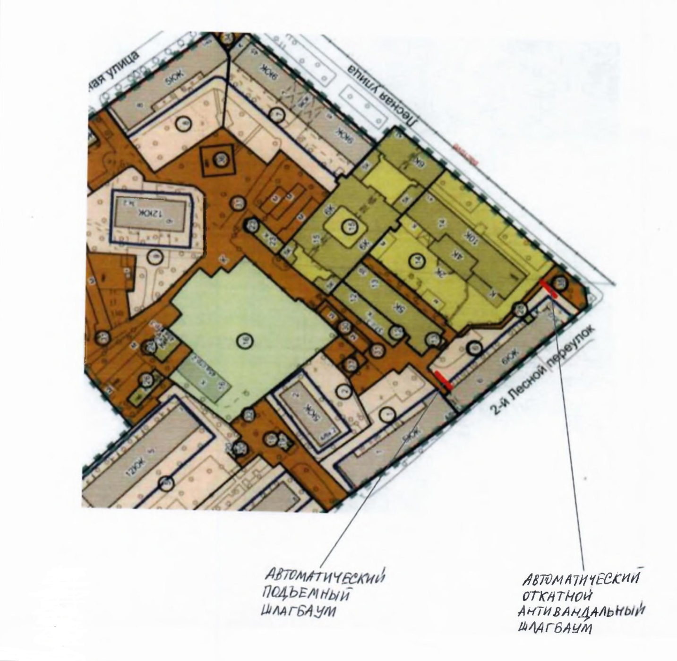

2. Типы ограждающих устройств

1. Шлагбаум автоматический откатной антивандальный
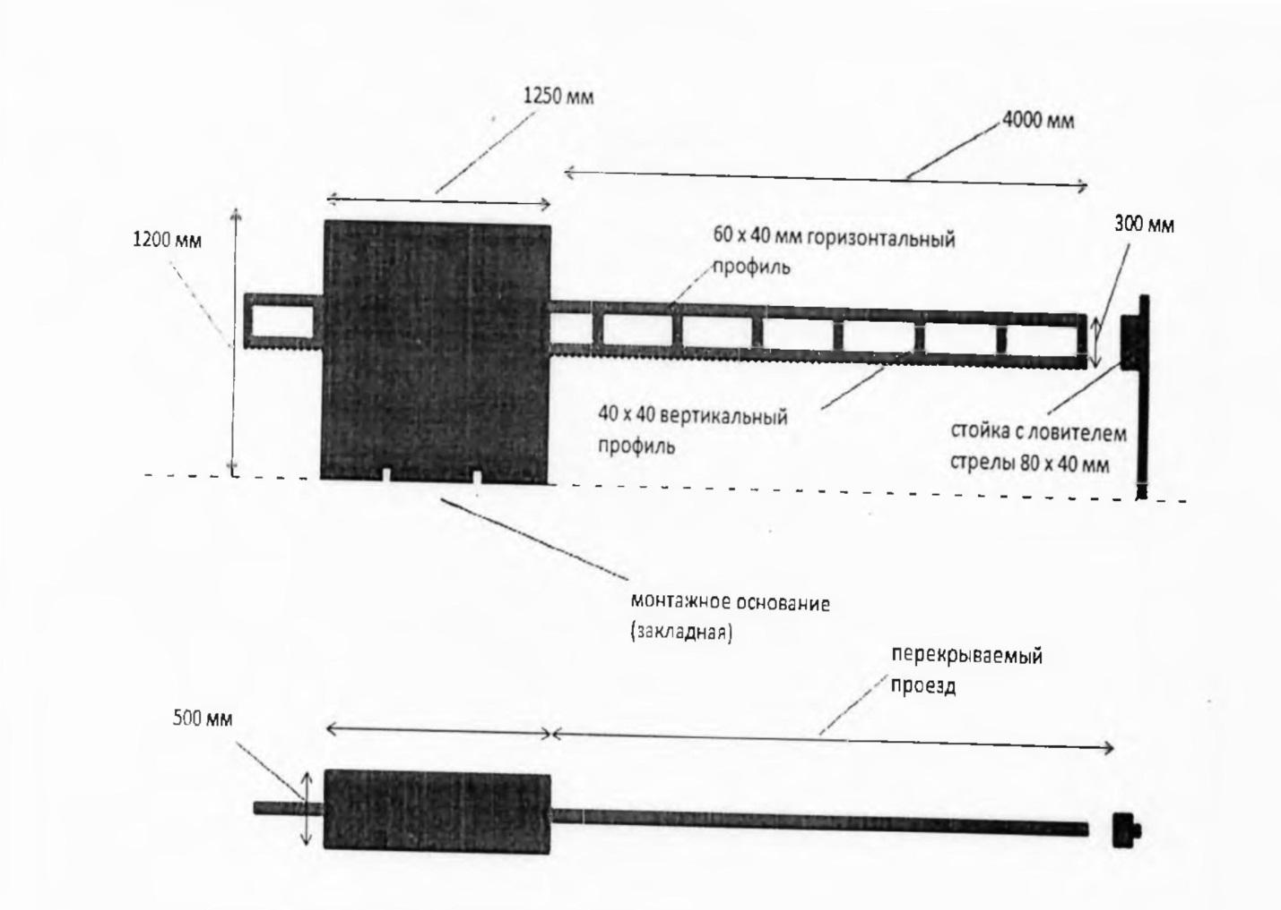

Автоматический шлагбаум откатного типа с длиной стрелы 4.0 м, 35% интенсивности, входящим напряжением 220V, питание двигателя 24V, мощностью 300 w.

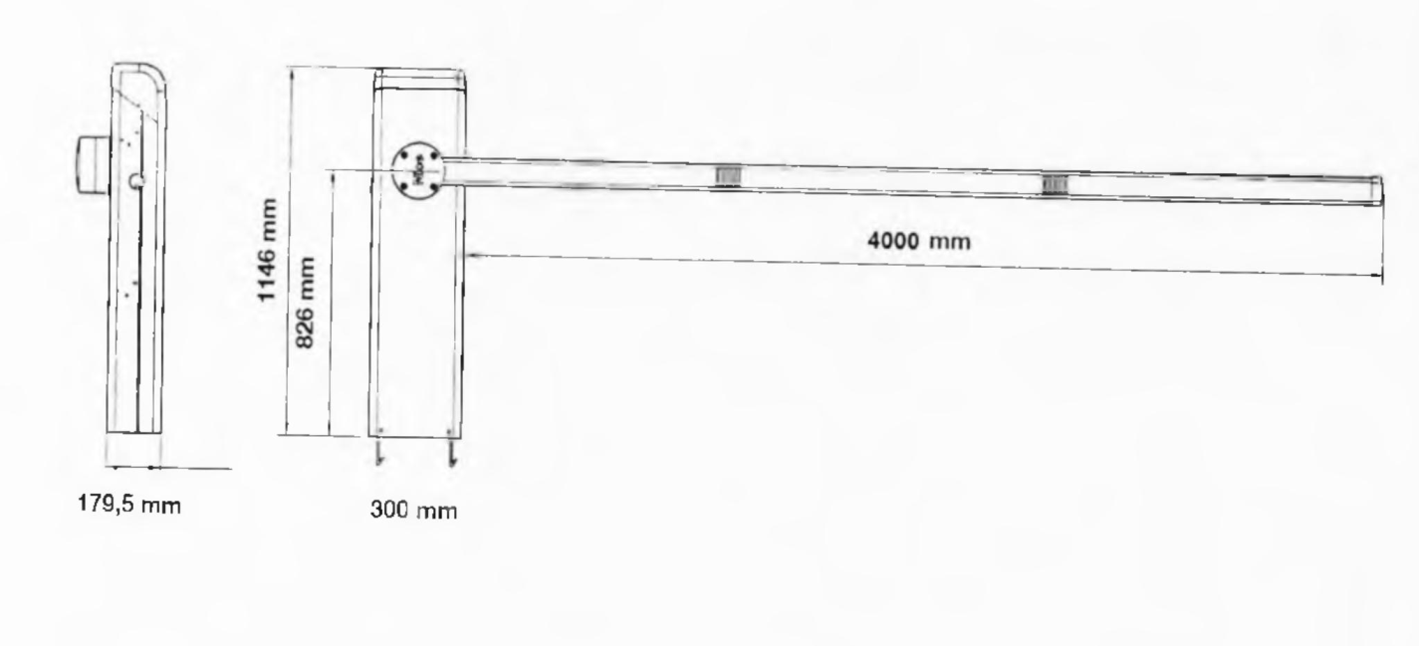
2. Шлагбаум откатной автоматический - 1 шт.

Автоматический шлагбаум подъёмного типа с длиной стрелы 4.0 м, 100% интенсивности, входящим напряжением 220V, питание двигателя 24V, мощностью 300 w.

